**Requerimento Nº 1466/2022**

Solicito ao Prefeito Igor Soares Ebert, chefe do Poder Executivo, que interceda junto ao Órgão Competente sobre a possibilidade de Campanhas Educativas de Conscientização de pais e responsáveis, contra a prática de crianças e adolescentes “Pegar Rabeiras” em ônibus e caminhões que transitam em nosso município – Itapevi – SP.

**REQUEIRO** à Mesa, após ouvido o Douto Plenário, na forma regimental vigente, que seja oficializado ao Excelentíssimo Senhor Igor Soares Ebert, Prefeito Municipal, que interceda junto ao Órgão Competente sobre a possibilidade de Campanhas Educativas de Conscientização de pais e responsáveis, contra a prática de crianças e adolescentes “Pegar Rabeiras” em ônibus e caminhões que transitam em nosso município – Itapevi – SP.

**Justificativa**

Senhor Presidente,

Senhoras Vereadoras,

Senhores Vereadores,

A presente propositura, vem considerar que a pratica conhecida popularmente como “pegar rabeira ou pegar traseira”, estão cada vez mais comuns em nossa cidade, com isso, se tornando cada vez mais perigosa, devido a diversos acidentes que vem a acontecer.

Uma campanha educativa, clara e objetiva trará uma maior conscientização a estes, na maioria das vezes crianças, que se acham no direito de fazer essas manobras perigosas, e assim colocam suas próprias vidas em risco. Com certeza na maioria das vezes os pais e responsáveis não ficam sabendo destas práticas. Há perigo também para quem usa o transporte coletivo, pois o motorista pode frear bruscamente e colocar os passageiros em risco. Sendo assim, uma campanha educativa de conscientização é necessária, para a segurança e bem-estar de nossos munícipes.

Sala das Sessões Bem-vindo Moreira Nery, 05 de maio de 2022.

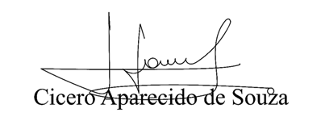

**Vereador Aparecido - **